

新人教版九年级物理全

册知识点总结课堂笔记

文件编码（GHTU-UITID-GGBKT-POIU-WUUI-8968）

九 年 级 物 理 上 册 知 识 点

第十三章 内能

第 1 节 分子热运动

扩散现象

定义：不同物质在相互接触时，彼此进入对方的现象。

扩散现象说明：①一切物质的分子都在不停地做无规则的运动；②分 子之间有间隙。
固体、液体、气体都可以发生扩散现象，只是扩散的快慢不同， 气体间扩散速度最
快，固体间扩散速度最慢。汽化、升华等物态变化过程也属于扩散现 象。
扩散速度与温度有关，温度越高，分子无规则运动越剧烈，扩散越快。由于分子的运动跟温度有关，所以这种无规则运动叫做分子的热运 动。

分子间的作用力：

分子间相互作用的引力和斥力是同时存在的。

- 当分子间距离等于 r （r =10-10m）时，分子间引力和斥力相等，合
0 0

力为 0，对外不显力；

- 当分子间距离减小，小于 r
0
时，分子间引力和斥力都增大，但斥力

增大得更快，斥力大于引力，分子间作用力表现为斥力；

- 当分子间距离增大，大于 r
0
时，分子间引力和斥力都减小，但斥力

减小得更快，引力大于斥力，分子间作用力表现为引力；

- 当分子间距离继续增大，分子间作用力继续减小，当分子间距离大

于 10 r 时，分子间作用力就变得十分微弱，可以忽略了。
0

第 2 节 内能

- 内能：构成物体的所有分子，其热运动的动能与分子势能的总和，叫 做物体的内能。
任何物体在任何情况下都有内能。

- 影响物体内能大小的因素：①温度； ②质量； ③材料 。

改变物体内能的方法：做功和热传递。

①做功

做功可以改变内能：对物体做功物体内能会增加（将机械能转化为 内能）。
物体对外做功物体内能会减少（将内能转化为机

械能）。

做功改变内能的实质：内能和其他形式的能（主要是机械能）的相 互转化的过程。
②热传递

定义：热传递是热量从高温物体传到低温物体或从同一物体高温部 分传到低温部分的过程。
热量：在热传递过程中，传递内能的多少叫做热量。热量的单位是 焦耳。（热量是变化量，只能说“吸收热量”或“放出热量”，不能说“含”、“有”热量。“传递温度”的说法也是错的。）

热传递过程中，高温物体放出热量，温度降低，内能减少；低温物 体吸收热量，温度升高，内能增加；
注意：①在热传递过程中，是内能在物体间的转移，能的形式并未发生 改变；
②在热传递过程中，若不计能量损失，则高温物体放出的热量等于 低温物体吸收的热量；
③因为在热传递过程中传递的是能量而不是温度，所以在热传递过 程中，高温物体降低的温度不一定等于低温物体升高的温度；
④热传递的条件：存在温度差。如果没有温度差，就不会发生热传

递。

做功和热传递改变物体内能上是等效的。

第 3 节 比热容

- 比热容：一定质量的某种物质，在温度升高时吸收的热量与它的质量 和升高的温度乘积之比，叫做这种物质的比热容。

物理意义：水的比热容是 c
＝×103J/(kg·℃)。物理意义为：1kg
水

的水温度升高（或降低）1℃，吸收（或放出）的热量为×103J。

比热容是物质的一种特性，比热容的大小与物体的种类、状态有 关，与质量、体积、温度、密度、吸热放热、形状等无关。
水常用来调节气温、取暖、作冷却剂、散热，是因为水的比热容

大。

比较比热容的方法：

①质量相同，升高温度相同，比较吸收热量多少（加热时 间）：吸收热量多，比热容大。
②质量相同，吸收热量（加热时间）相同，比较升高温度：温 度升高慢，比热容大。

- 热量的计算公式：①温度升高时用：Q
＝cm（t－t ）；②温度降低时
吸 0

用：Q ＝cm（t －t）；
放 0

③只给出温度变化量时用：Q＝cm△t 。

Q——热量——焦耳（J）；c——比热容——焦耳每千克摄氏度

（J/(kg·℃)）；

m——质量——千克（kg）；t——末温——摄氏度（℃）；t ——初
0

温——摄氏度（℃）

审题时注意“升高（降低）到 10℃”还是“升高（降低）（了） 10℃”，前者的“10℃”是末温（t），后面的“10℃”是温度的变化量
（△t）。

由公式 Q＝cm△t 可知：物体吸收或放出热量的多少是由物体的比热容、质量和温度变化量这三个因素决定的。

第十四章 内能的利用第 1 节 热机
- 热机：热机是利用内能来做功，把内能转化为机械能的机器。

热机的种类：蒸汽机、内燃机（汽油机和柴油机）、汽轮机、喷气发 动机等

内燃机：

内燃机活塞在汽缸内往复运动时，从气缸的一端运动到另一端的过 程，叫做一个冲程。
四冲程内燃机包括四个冲程：吸气冲程、压缩冲程、做功冲程、排气 冲程。
在单缸四冲程内燃机中，吸气、压缩、做功、排气四个冲程为一个工 作循环，每个工作循环曲轴转 2 周，活塞上下往复 2 次，做功 1 次。
在这四个冲程中只有做功冲程是燃气对活塞做功，而其它三个冲程

（吸气冲程、压缩冲程和排气冲程）是依靠飞轮的惯性来完成的。

压缩冲程将机械能转化为内能。做功冲程是由内能转化为机械能。

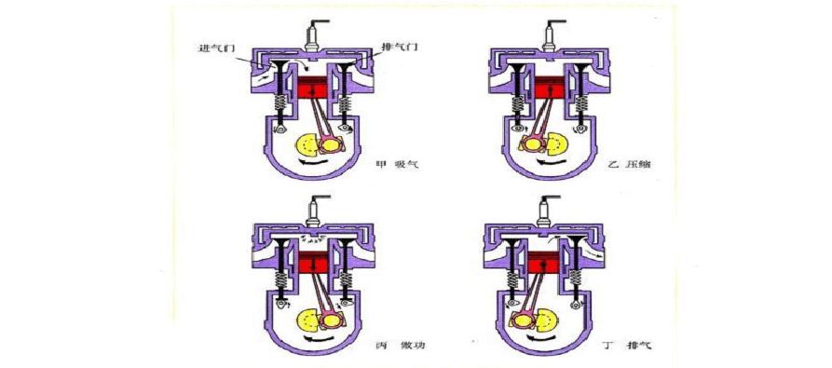
①汽油机工作过程：

吸气冲程：进气门打开，排气门关闭，活塞向下运动，汽油和空 气的混合物进入气缸。

压缩冲程：进气门和排气门都关闭，活塞向上运动，燃料混合物 被压缩。
做功冲程：在压缩冲程结束时，火花塞产生电火花，使燃料猛烈 燃烧，产生高温高压的气体，高温高压的气体推动活塞向下运动，带动曲轴转动，对外做功。
排气冲程：进气门关闭，排气门打开，活塞向上运动，把废气排 出气缸。
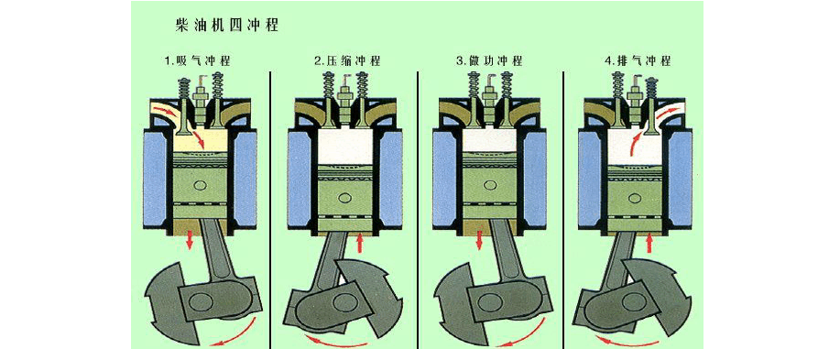
②柴油机工作过程：

汽油机和柴油机的比较：

①汽油机的气缸顶部是火花塞； 柴油机的气缸顶部是喷油嘴。

②汽油机吸气冲程吸入气缸的是汽油和空气组成的燃料混合物； 柴油机吸气冲程吸入气缸的是空气。
③汽油机做功冲程的点火方式是点燃式；柴油机做功冲程的点火方式 是压燃式。

④柴油机比汽油及效率高，比较经济，但笨重。

⑤汽油机和柴油机在运转之前都要靠外力辅助启动。

第 2 节 热机的效率

- 热值：1kg 某种燃料完全燃烧放出的热量，叫做这种燃料的热值。用符号q 表示。
热值是燃料本身的一种特性，只与燃料的种类有关，与燃料的形态、 质量、体积、是否完全燃烧等无关。
单位：固体燃料的热值的单位是焦耳每千克（J/kg）； 气体燃料的热值的单位是焦耳每立方米（J/m3）。

Q Q
公式：①Q＝qm 变形：m= q q= m

Q——放出的热量——焦耳（J）；q——热值——焦耳每千克

（J/kg）；

m——燃料质量——千克（kg）。

Q Q
②Q＝qV 变形：V= q q= V

Q——放出的热量——焦耳（J）；q——热值——焦耳每立方米

（J/m3）；

V——燃料体积——立方米（m3）。

物理意义：酒精的热值是×107J/kg，它表示：1kg 酒精完全燃烧放出的热量是×107J。
煤气的热值是×107J/m3，它表示：1m3 煤气完全燃烧放出的热量是×107J。

影响燃料有效利用的因素： 一是燃料很难完全燃烧，二是燃料燃烧放出的热量散失很多，只有一小部分被有效利用。

热机的效率：

定义：热机用来做有用功的那部分能量和完全燃烧放出的能量之比叫 做热机的效率。
热机的效率是热机性能的一个重要标志，与热机的功率无关。

公式： η Q
有用
Q
总

由于热机在工作过程中总有能量损失，所以热机的效率总小于 1。热机能量损失的主要途径：废气耗热、散热损失、机器损失。
提高热机效率的途径：① 使燃料充分燃烧，尽量减小各种热量损失；② 机件间保持良好的润滑，减小摩擦；③在热机的各种能量损失中，废气带走的能量最多，设法利用废气的能量，是提高燃料利用率的 重要措施。
常见热机的效率：蒸汽机 6%～15%、汽油机 20%～30%、柴油机 30%～ 45%，内燃机的效率比蒸汽机高，柴油机的效率比汽油机高。

第十五章 电流与电路
第 1 节 两种电荷
- 电荷间的相互作用：同种电荷互相排斥，异种电荷互相吸引。

自然界只有两种电荷——被丝绸摩擦过的玻璃棒带的电荷是正电荷“＋”；被毛皮摩擦过的橡胶棒上带的电荷叫做负电荷“－”。
电荷：电荷的多少叫做电荷量，简称电荷，符号是 Q 。电荷的单位是库仑（C）。

以上内容仅为本文档的试下载部分，为可阅读页数的一半内容。如要下载或阅读全文，请访问：https://d.book118.com/225021243144011112

